Farben Würfeln
Bei diesem Spiel geht es darum das Zahlen und Farbverständnis zu Fördern.
Materialien:
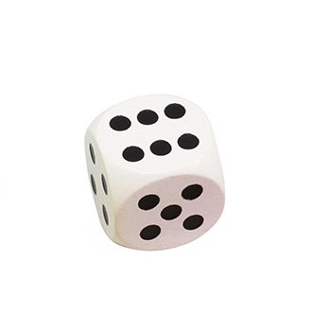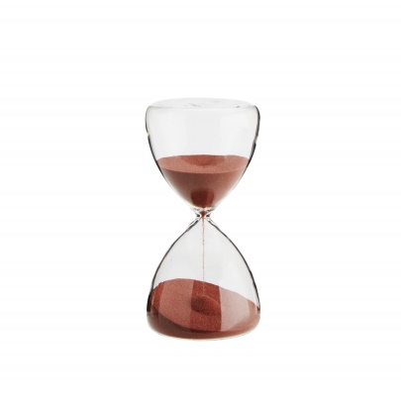

Anzahl der Spieler:
2 - Unbegrenzt
Spielanleitung:
Setzen sie sich mit Ihrem Spielpartner zusammen und beginnen sie damit ihrem Würfel Farben zu zuordnen (z.B. Rot – 1 Grün – 2 Blau – 3 usw.).
Die Farben, die sie dem Würfel zuordnen sollten im Raum in dem sie spielen zu finden sein. Sollten sie mit der Farbwahl fertig sein, so sind alle Vorbereitungen zum Start des Spiels abgeschlossen. Nun wird abwechselnd gewürfelt und sich neben die zu findende Farbe gestellt. Gewonnen hat derjenige der als erstes 10 Farben gefunden hat.
Um den Schwierigkeitsgrad zu erhöhen, besteht die Möglichkeit eine Sanduhr zu nutzen umso die Suchzeit zu verkürzen oder sie nehmen einen schon gefundenen Gegenstand aus dem Spiel.

Viel Spaß beim Suchen

